ЗАХІДНОУКРАЇНСЬКИЙ НАЦІОНАЛЬНИЙ УНІВЕРСИТЕТ
Кафедра менеджменту та публічного управління

ДУБІЛЬ Владислав Миколайович

СПЕЦИФІКА МЕНЕДЖМЕНТУ МАЛИХ ПІДПРИЄМСТВ
Кваліфікаційна робота на здобуття ступеню вищої освіти Бакалавр
Спеціальність 073 Менеджмент, освітня програма «Менеджмент»

Виконав:
студент гр. МЕН-42
Дубіль В.М.

Науковий керівник:
д.е.н., доцент
Ольга ІВАНОВА

ТЕРНОПІЛЬ 2023

ЗМІСТ

ВСТУП ……………………………………………………………………. | 3
РОЗДІЛ 1. СУТНІСТЬ ТА РОЛЬ МЕНЕДЖМЕНТУ У РОЗВИТКУ МАЛОГО ПІДПРИЄМНИЦТВА ……………………………………... | 5
1.1. Мале підприємство як тип підприємницької організації…………… | 5
1.2. Фактори, що визначають особливості менеджменту в малому бізнесі …………………………………………………………………….. | 11
Висновки до розділу 1……………………………………………………. | 16
РОЗДІЛ 2. ОЦІНКА МЕНЕДЖМЕНТУ МАЛОГО ПІДПРИЄМСТВА | 18
2.1. Аналіз організаційного забезпечення управління ПП "Поліграфічний центр "Матвєй" та його впливу на ефективність діяльності ……………… | 18
2.2. Оцінка методичного та інформаційного забезпечення менеджменту у ПП "Поліграфічний центр "Матвєй"………………….. | 29
Висновки до розділу 2……………………………………………………. | 39
РОЗДІЛ 3. НАПРЯМКИ УДОСКОНАЛЕННЯ МЕНЕДЖМЕНТУ МАЛОГО ПІДПРИЄМСТВА ………………………………………….. | 40
Висновки до розділу 3 …………………………………………………… | 46
ВИСНОВКИ………………………………………………………………. | 47
СПИСОК ВИКОРИСТАНИХ ДЖЕРЕЛ……………………………… | 51

ВСТУП
Актуальність теми кваліфікаційної роботи. Мале підприємство, як основна форма здійснення малого підприємництва, є основою будь-якої економіки, що сприяє успішному розвитку країни та задовольняє потреби населення в робочій силі, заробітній платі, а також є тією сферою, яка дозволяє державі вирішувати соціальні проблеми. Сьогодні велика кількість суб’єктів малого підприємництва не витримують конкуренції на ринку та припиняють своє існування. Ефективне та раціональне управління малим бізнесом повинно призвести до прийняття правильних рішень щодо власної продукції малого бізнесу та його поведінки на ринку (боротьба з конкурентами).
Значний внесок у дослідження питань організації і функціонування системи менеджменту малих підприємств зробили вітчизняні та зарубіжні вчені: Варналій З., Васильців,, Д.Волощук Н., Газуда М., Добролежа К., Михальчук Л., Покришка С., Сумець О., Шкільняк М. та ін. Окремі аспекти функціонування малих підприємств поліграфічної галузі висвітлено і в працях Воронкова А., Гнатенко І., Куліш О. та ін.
Метою даної кваліфікаційної роботи є дослідження теоретичних аспектів специфіки менеджменту малих підприємств та пошук шляхів до його вдосконалення.
Для досягнення даної мети в роботі вирішувалися наступні завдання:
- характеристика малого підприємства як типу підприємницької організації;
- аналіз факторів, що визначають особливості менеджменту в малому бізнесі;
- аналіз організаційного забезпечення менеджменту досліджуваного підприємства та його впливу на ефективність діяльності;
- оцінка методичного та інформаційного забезпечення менеджменту досліджуваного підприємства;
- пошук напрямків удосконалення менеджменту для досліджуваного малого підприємства.
Об'єктом дослідження є процес управління малими підприємствами.
Предметом дослідження виступає система менеджменту ПП "Поліграфічний центр "Матвєй".
Практична значущість результатів дослідження полягає у тому, що розроблені у ньому рекомендації з удосконалення системи менеджменту можуть бути використані в діяльності малих підприємств.

РОЗДІЛ 1
СУТНІСТЬ ТА РОЛЬ МЕНЕДЖМЕНТУ У РОЗВИТКУ МАЛОГО ПІДПРИЄМНИЦТВА

1.1. Мале підприємство як тип підприємницької організації
Малий бізнес є невід’ємним елементом ринку та важливим фактором розвитку та ефективного функціонування економіки. Водночас мале підприємництво є однією з найефективніших форм підприємництва, що гарантує гнучкість і динамізм економіки, потужний засіб постійного регулювання і збереження структури виробництва.
Складаючи основу конкурентного середовища малі підприємства забезпечують умови для формування ринкового ціноутворення, реалізації свободи підприємницької ініціативи. Малі підприємства здатні активно генерувати нові точки зростання, ефективно впливати на диверсифікацію та підвищення ефективності економіки, долати кризові явища.
За багатьма факторами малий бізнес часто ефективніший за середній чи великий.
Існує значна кількість визначень поняття «мале підприємство», а саме як:
- це організація, яка має незалежного власника, який керує бізнесом і не займає домінуючого положення у своїй галузі та дотримується встановлених критеріїв, які визначають кількість робочих місць і річний обсяг реалізації;
- це організація з невеликою кількістю штатних працівників.
«Зазвичай мале підприємство такі якісні характеристики: воно незалежне; керується одним власником або співвласником; діяльність у більшості випадків локальна і не може впливати на ціни та обсяг продажів у певній галузі» [11].
Малими є підприємства, які «відповідають щонайменше двом із таких критеріїв:
- балансова вартість активів — до 4 мільйонів євро;
- чистий дохід від реалізації продукції (товарів, робіт, послуг) — до 8 мільйонів євро;
- середня кількість працівників — до 50 осіб» [14].
Однак, процес становлення і розвиток малих підприємств мав і має свої особливості, пов’язані з необхідністю врахування специфіки діяльності, галузевої приналежності, а також постійної взаємодії між собою та з органами державної влади.
Незначні масштаби діяльності малого підприємництва жодним чином не применшують його значення в ринковій економіці країни, оскільки за умови дієвої державної підтримки малий бізнес активно взаємодіє та співпрацює з усіма суб’єктами господарювання ринкової економіки, а його основна роль полягає в формуванні забезпечувальної інфраструктури діяльності потужних промислових підприємств. Таким чином, створюються сприятливі умови для посилення економічних процесів інтеграції між усіма учасниками ринкових відносин.
У світовій практиці малі підприємства забезпечують каталізацію конкурентних процесів, швидко реагують на зміни ринкової ситуації, протидіють потенційному та реальному зростанню безробіття, а також активізують інноваційні процеси. Найважливішою рисою, на тлі якої відбувається процес розвитку сектору малого бізнесу у світовій практиці, є потужна підтримка держави.
Створення малого бізнесу як основи підприємництва є складним і суперечливим процесом, який містить сукупність різноманітних взаємопов’язаних елементів. Вони мають свою специфіку, закономірності, логіку та історичний розвиток (рис. 1.1).
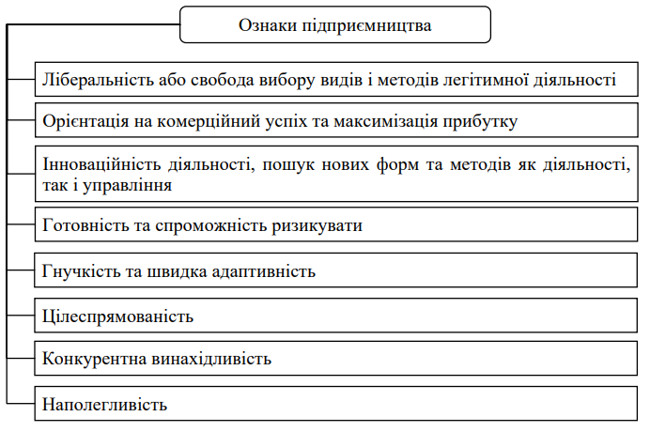
Рис. 1.1. Характерні ознаки підприємництва
Примітка. Наведено за [6]

Варто відмітити, що єдиного, вичерпного визначення понять «підприємець» і «підприємництво» не існує. Різні дослідники визначали їх по-різному та вживали в інших значеннях, ніж ті, що використовували інші автори. Ці визначення продовжують обговорюватись і сьогодні. Більш того, сьогодні багато вчених вважають, що відповідних загальноприйнятих визначень не існує.
У багатьох випадках «підприємництво» реалізується шляхом використання (залучення) найманої праці. У цьому випадку це вважається бізнесом. Інколи «підприємництво» здійснюється без залучення робочої сили або найманих людей. У даній ситуації ми маємо справу з індивідуальною трудовою діяльністю, тобто підприємець займається підприємницькою діяльністю самостійно.
Підприємництво реалізується з урахуванням конкретної ситуації через здатність ефективно вирішувати поставлені завдання, отримуючи максимальну вигоду для суспільства, організації та для себе з дотриманням правових норм та ін.
Тобто, підприємець – це особа, яка володіє інноваційними, діловими та організаторськими здібностями для дослідження та вдосконалення (розробки) нових видів і методів виробництва, нових переваг і сфер застосування капіталу.
Підприємницька діяльність завжди спрямована на отримання прибутку. Досягнення такої мети здійснюється на основі точного розрахунку та ефективного використання всіх факторів виробництва, реалізації творчого та інтелектуального потенціалу людини.
Реалізація підприємництва проходить щонайменше три фази: перша – фаза відкриття та початок діяльності; друга – фаза консолідації ринку та конкурентного середовища; третя – фаза розширення та розвитку, стійка прибутковість. Враховуючи це, доцільно припустити, що головним завданням підприємця стає максимальне скорочення тривалості перших двох фаз (рис. 1.2).
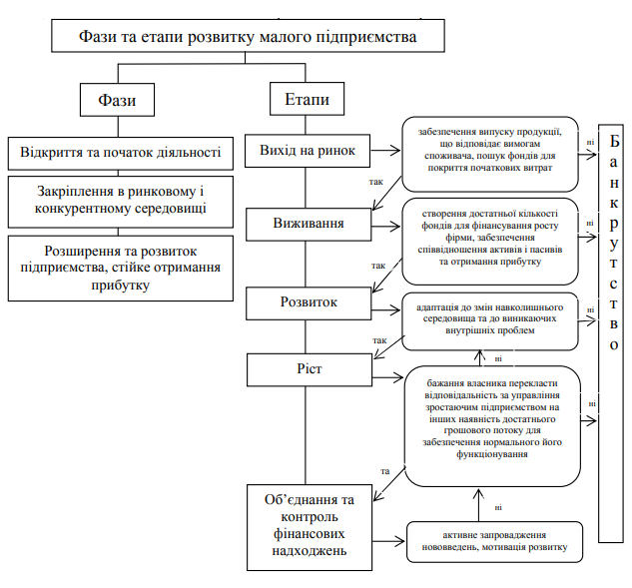
Рис. 1.2. Фази та етапи розвитку малого підприємства
Примітка. Наведено за [11]

Проте, навіть «маючи цілком окреслені цілі, підприємці потерпають від іншої проблеми – неможливості як інноваційного, так і організаційного розвитку, адже недостатня ресурсна база, недосконале законодавство лише ускладнюють положення підприємців, унеможливлюючи ефективне використання отриманого прибутку, організації бізнесу на перспективу» [11].
Існують різні моделі підприємництва, а зокрема: класичне, інноваційне та венчурне, які характеризують стиль ведення справи, її новаторство, націленість та інтенсивність модернізації (рис. 1.3)
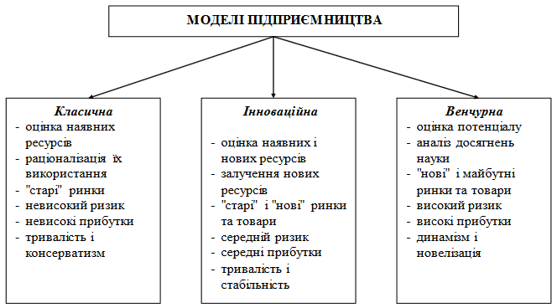
Рис. 1.3. Моделі підприємництва
Примітка. Наведено за [5]

Класична модель підприємництва включає, насамперед, оцінку наявних ресурсів з наступним їх раціональним використанням та є орієнтованою на «старі» ринки та супроводжується низьким ризиком і однаковими винагородами.
Інноваційна модель підприємництва базується на оцінці наявних і нових ресурсів, а також на залученні останніх. Водночас така модель стосується як «старих», так і «нових» ринків і товарів. Для неї є характерним середній ризик і середня прибутковість на основі тривалості та стабільності. Модель бізнес-підприємництва, або венчурна, ґрунтується на оцінці потенціалу в цілому, на аналізі досягнень науки та новітніх технологій. Вона спрямована на «нові» та майбутні ринки та продукти, супроводжується високим ризиком, пропонує високі винагороди та характеризується динамізмом та інноваційністю. За цієї моделі використовуються найсучасніші бізнес-ідеї та капітал, орієнтованийна високий ризик і високу віддачу.
Отже, малі підприємства та підприємництво загалом, є невід’ємною та обов’язковою складовою існування конкурентоспроможної ринкової економіки. По-при всі свої «мінуси» основою розвитку країн ринкової економіки є саме підприємництво і малі підприємства як найбільш масова, динамічна та гнучка форма комерційного ведення бізнесу. Безумовно, за своєю природою малі підприємства більше орієнтований на місцеві та локальні ринки. Саме тому, вирішальну роль у створенні сприятливих умов для зростання ефективності цього сектора економіки відіграє соціально-економічна політика місцевої влади.

1.2. Фактори, що визначають особливості менеджменту в малому бізнесі
Малі підприємства є досить специфічним об’єктом управління. До їх характеристик належать: невеликий масштаб діяльності, мобільність, порівняно невелика середньостатистична тривалість існування, низька стійкість до впливу зовнішнього середовища, відносно високий ступінь ризику. Cистематизовано специфічні риси малих підприємств, що впливають на їх менеджмент, наведено на рис. 1.4.
Тобто, малі підприємства мають власну специфіку, яка потребує і адаптованого управління. Саму специфіку менеджменту малих підприємств визначають такі риси та особливості, як: здатність швидко адаптуватися до вимог зовнішнього середовища; концентрація на виробництві вузькоспеціалізованої продукції; поєднання функцій управителя і власника; свобода дій керівника; гнучка організаційна структура; відсутність необхідності дотримання процедур; нерідко відсутність плану й стратегії розвитку. Ключові аспекти управління малими підприємствами наведено на рис. 1.5.
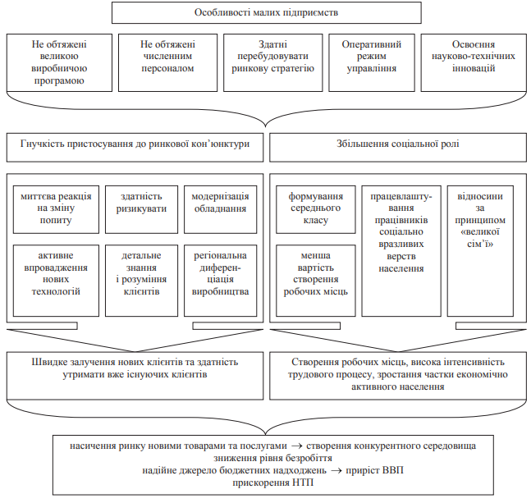
Рис. 1.4. Специфічні риси та особливості малих підприємств, що формують їх систему менеджменту
Примітка. Наведено за [1]

Доцільно також відмітити, що функціональні типи управління малим бізнесом включають в себе наступні аспекти:
- глобальна політика, спрямована на ефективну діяльність;
- вирішувати загальні проблеми, що виникають у процесі функціонування, щодо виробничих операцій, навчання персоналу, закупівель, збуту, постачання, фінансів, маркетингу, регулювання внутрішньогалузевих відносин, дослідження та розробки інноваційних продуктів, автоматизації обробки інформації.

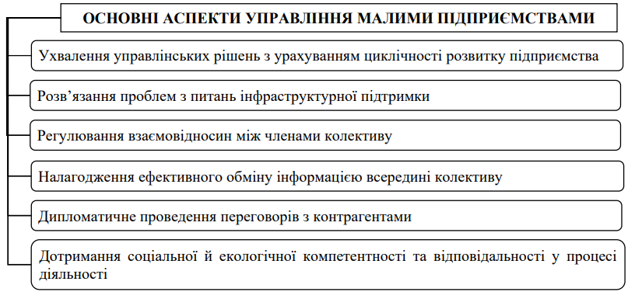
Рис. 1.5. Основні аспекти управління малими підприємствами
Примітка. Наведено за [6]

Тобто, процес управління малим підприємством зазвичай «спрямований на вирішення таких управлінських і практичних завдань:
- планування та прогнозування комерційної діяльності;
- розробка політики, стратегії, методології, тактики діяльності;
- визначення завдань для досягнення основної місії;
- організація, координація та контроль прийняття управлінських рішень;
- мотивувати працівників і налагоджувати контакти між керівниками та підлеглими; підвищення кваліфікації персоналу;
- інтерпретація тенденцій та оцінка результатів діяльності підприємства;
- здійснення коригувальних заходів» [1].
Відтак, довгострокове функціонування малого підприємства забезпечується правильним вибором стратегічних напрямків, що сприяє його сталому розвитку, забезпеченню економічної безпеки, підвищенню конкурентоспроможності продукції чи послуг тощо.
Для реалізації згаданих стратегічних напрямків управління малими підприємствами повинно повністю відповідати їхнім особливостям (необхідністю швидко адаптуватися до змін, наявністю гнучкої організаційної структури, високо мотивованих кадрів і т.д.). з причини цього, моделі та методи управління малими підприємствами мають свої визначальні риси, від яких залежить ефективність такого управління.
За структурою виділяють наступні моделі управління малим підприємством (табл. 1.1).
Таблиця 1.1
Моделі управління МП

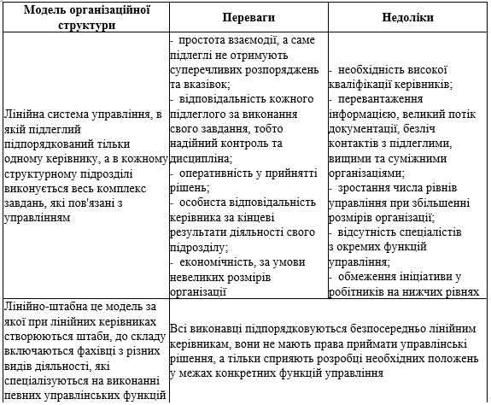
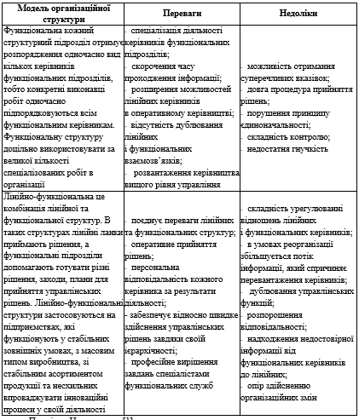
Примітка. Наведено за» [1]

Основними факторами, що впливають на систему менеджменту малих підприємств, є: тип підприємства, сфера діяльності, бізнес-цілі, внутрішній потенціал підприємства, стан ринкової ситуації, якість персоналу. При цьому раціональна структура управління малими підприємствами повинна передбачати чіткий розподіл усіх функцій управління між відповідними ланками управління, орієнтуватись на їх мінімальну кількість.
Підсумовуючи зазначимо, що ефективність розвитку малого підприємництва залежить від багатьох факторів і насамперед від рівня підготовки керівника (власника) до ведення бізнесу. Нерідко недостатня професійна підготовка керівників є однією з основних причин неуспішності малого бізнесу. «Специфіка успішного підприємництва в малому бізнесі полягає в багатогранній діяльності підприємця, який ризикнув відкрити і вести свій бізнес і готовий нести відповідальність за результати своєї діяльності. Підприємець у малому бізнесі має поєднувати в собі кілька функцій: він одночасно є менеджером, економістом, маркетологом, фінансистом, юристом і повинен самостійно приймати рішення, враховуючи кожну з перерахованих ролей. Керівник повинен мати професійну кваліфікацію, яка дозволяє щоденно й ефективно контролювати, оцінювати та керувати роботою підлеглих у конкретних робочих ситуаціях, пояснюючи чи навіть демонструючи відповідні дії» [23].

Висновки до розділу 1
Малі підприємства забезпечують каталізацію конкурентних процесів, швидко реагують на зміни ринкової ситуації, протидіють потенційному та реальному зростанню безробіття, а також активізують інноваційні процеси. Найважливішою рисою, на тлі якої відбувається процес розвитку сектору малого бізнесу у світовій практиці, є потужна підтримка держави.
Створення малого бізнесу як основи підприємництва є складним і суперечливим процесом, який містить сукупність різноманітних взаємопов’язаних елементів. Вони мають свою специфіку, закономірності, логіку та історичний розвиток

РОЗДІЛ 2
ОЦІНКА МЕНЕДЖМЕНТУ МАЛОГО ПІДПРИЄМСТВА

2.1. Аналіз організаційного забезпечення управління
ПП "Поліграфічний центр "Матвєй" та його впливу на ефективність діяльності
Приватне підприємство "Поліграфічний центр "МАТВЄЙ" працює на ринку поліграфічних послуг м. Тернопіль з листопада 1996. Від початку діяльності і до сьогодні основним видом діяльності підприємства є видавництво книг, хоча відповідно до умов реєстрації ПП "Поліграфічний центр "МАТВЄЙ" займається й друкуванням іншої продукції, здійснює брошурувально-палітурну діяльність і надання пов'язаних із нею послуг, а також має право проводити неспеціалізовану оптову торгівлю.
Здійснюючи власну діяльність ПП "Поліграфічний центр "МАТВЄЙ" керується Господарським Кодексом України, законами України «Про підприємництво», «Про видавничу справу», іншими нормативними актами та власним Статутом. Приватне підприємство зареєстроване як юридична особа, має самостійний баланс, поточний та інші рахунки в банках.
«Основними напрямами діяльності підприємства є:
- робота в царині розвитку національного книговидання;
- підготовка та тиражування на замовлення клієнта високоякісної поліграфічної і друкарської продукції;
- надання інформаційно-поліграфічних з виробництва рекламної продукції;
- гуртова та роздрібна торгівля, електронна торгівля, торгово-закупівельна діяльність» [27].
В реалізації зазначених напрямків діяльності ПП "Поліграфічний центр "МАТВЄЙ" керується законодавством про видавничу справу.
Книжковий асортимент ПП "Поліграфічний центр "МАТВЄЙ" представляє всі напрями книговидавництва, від навчально-методичної література та підручників до вузькопрофільних словників і довідників.
За час роботи ПП "Поліграфічний центр "МАТВЄЙ" віддруковано чи відтиражовано більше 2000 найменувань видань загальним тиражем понад 5 млн. примірників.
В процесі власної діяльності ПП "Поліграфічний центр "МАТВЄЙ" доводить працювати в жорсткому конкурентному середовищі та постійно боротися з новими конкурентами як в галузі поліграфії, так й з підприємствами інших галузей, що насьогодні витісняють друковану продукцію з масового вжитку. Значна чисельність електронних книг та відео платформ підмінюють газети, журнали, книги. Крім цього, новітні технології в реалізації друкованої продукції змінюють основи друку, виводячи поліграфічну промисловість на якісно новий рівень.
Мінливість ринку, на якому працює ПП "Поліграфічний центр "МАТВЄЙ", залежить від багатьох факторів, а саме виживання залежить від того, наскільки швидко керівництво буде реагувати на зміни, коригувати план і стратегію розвитку. Враховуючи зазначене, управління підприємством передбачає наявність місії, а також цілей та завдань.
Місія ПП "Поліграфічний центр "МАТВЄЙ" ґрунтується на принципах ефективності, професіоналізму та відповідальності. Використовуючи знання, інноваційні технології та досвід, підприємство з року в рік впевнено закріплює свої позиції на ринку поліграфічної продукції як Тернопільської області, так і заходу України загалом.
Цінностями ПП "Поліграфічний центр "МАТВЄЙ" є: чесні відносини з партнерами та клієнтами, а також професіоналізм і прогресивні знання.
Ефективність роботи підприємства підтверджується щорічним зростанням обсягів наданих поліграфічних послуг та різноманітних тиражувань, відсутністю заборгованості по оплаті праці, що досягається в основному завдяки висококваліфікованому менеджменту та плануванню, яке здійснює керівництво.
Організаційна структура ПП "Поліграфічний центр "МАТВЄЙ" — це сукупність організаційно впорядкованих відносин і зв’язків між ланками та рівнями управління, організованих таким чином, щоб забезпечити ефективне досягнення поставленої мети. Ланка в організації — це структурно втілений елемент, який має певні управлінські функції, повноваження та відповідальність. Ланкою на досліджуваному підприємстві виступає підрозділ або відділ.
Організаційна структура досліджуваного підприємства відноситься до лінійно-функціонального типу (рис. 2.1.), що визначає прийняття рішень, розподіл відповідальності та повноважень від керівника до виконавців. Управління організовано за лінійною схемою, а функціональні підрозділи управління допомагають керівнику вирішувати управлінські завдання.
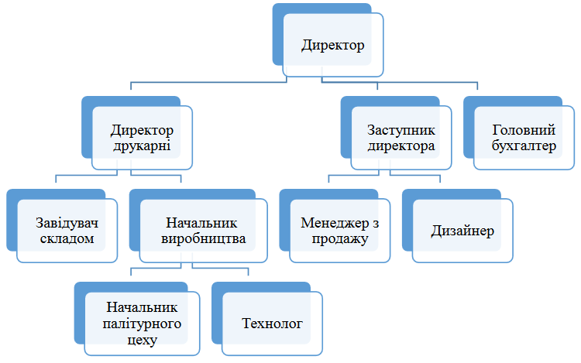
Рис. 2.1. Організаційна структура управління ПП "Поліграфічний центр "МАТВЄЙ"
Примітка. Узагальнено за матеріалами підприємства.

У теорії та практиці менеджменту дана система управління за функціональним типом отримала назву функціональної департменталізації. Практично це є ніщо інше, як поділ організації на окремі елементи, кожен з яких має свої, чітко визначені конкретні завдання та обов’язки.
Конкретні характеристики та риси діяльності того чи іншого підрозділу відповідають найважливішим напрямам діяльності ПП "Поліграфічний центр "МАТВЄЙ". При функціональній департменталізації організація поділяється на блоки, що мають чітко окреслені завдання.
Розглянемо переваги та недоліки організаційної структури управління ПП "Поліграфічний центр "МАТВЄЙ" (табл. 2.1).
Зауважимо, що наведені недоліки у побудові організаційної структури досліджуваного підприємства є доволі серйозними, вони можуть призвести до низького рівня мотивації, зниження професіоналізму менеджерів, слабкої координації між ланками і, у кінцевому випадку, до досягнення організаційних цілей у неповному обсязі.
Таблиця 2.1
Переваги та недоліки організаційної структури управління ПП "Поліграфічний центр "МАТВЄЙ"
Переваги побудови організаційної структури | Недоліки побудови організаційної структури
1. Чітка ділова і професійна спеціалізація.  2. Зменшення дублювання зусиль.  3. Економія часу, ресурсів та ефективність в операціях.  4. Спрощена підготовка персоналу.  5. Покращення координації у функціональних областях.  6. Достатня кількість важелів для нагляду та контролю. | 1. Відповідальність за успіхи (прибутки) знаходиться на вершині підприємства.  2. Звуження світогляду і розвитку ключового персоналу та менеджерів, сповільнена реакція на зміни в оточуючому середовищі.  3. Складність для економічного зростання підприємства як системи (окремі підрозділи можуть бути більш зацікавленими у досягненні власних цілей, ніж цілей організації), відсутність у менеджерів системного підходу до вирішення проблеми організації.  4. Низький рівень координації між функціональними підрозділами.  5. Перевантаження керівників вирішенням оперативних завдань.
Примітка. Узагальнено автором

У цілому організаційна структура є централізованою. Проте, сильна централізація має низку недоліків, які можуть уповільнювати розвиток і економічний поступ ПП "Поліграфічний центр "МАТВЄЙ":
- підприємство залишається слабо адаптованим до змін у зовнішньому середовищі;
- реалізація нових проектів здійснюється повільно;
- спостерігається слабке делегування повноважень, через що функціональні менеджери перевантажені своїми функціями, сконцентровані на виконанні оперативних завдань і не мають часу відпрацьовувати стратегічні питання.
При загальній кількості працюючих на ПП "Поліграфічний центр "МАТВЄЙ" 37 осіб, найбільшу питому вагу у структурі персоналу займають робітники (70%). На другому місці за кількістю персоналу знаходиться група фахівців – 11%, управлінці складають 19% від усього складу працюючих.
З метою виявлення основних проблем діяльності підприємства в лютому 2023 року нами було проведено анкетування фахівців та робітників ПП "Поліграфічний центр "МАТВЄЙ". Відповідно до цього, нами було здійснений аналіз сильних та слабких аспектів діяльності підприємства, результати яких коротко відображено у табл. 2.2.
З таблиці 2.2 видно, що досліджуване підприємство має достатньо багато слабких місць у своїй діяльності. Сильні сторони діяльності можуть бути використаними як база для рекламної кампанії, визначення конкурентних переваг, покращення внутрішніх комунікацій між підрозділами.
Проте перелічені сильні та слабкі сторони діяльності ПП "Поліграфічний центр "МАТВЄЙ", вони мають різну важливість для самого підприємства і по різному впливають на результати його діяльності.

Таблиця 2.2
Перелік сильних та слабких сторін діяльності ПП "Поліграфічний центр "МАТВЄЙ"
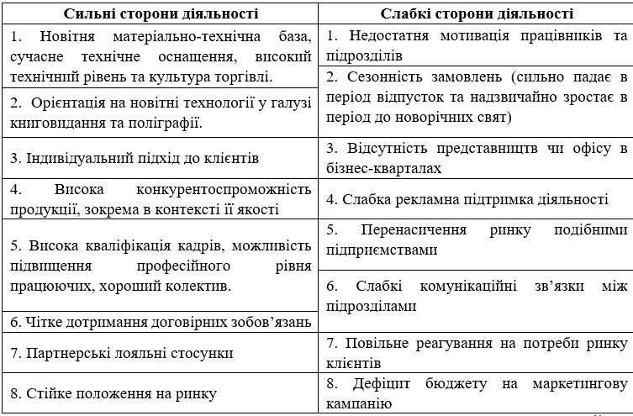
Примітка. Узагальнено за матеріалами ПП "Поліграфічний центр "МАТВЄЙ" за врахування результатів опитування

Результати діяльності підприємства як результат менеджменту малого підприємства, розглянемо призму показників господарської діяльності ПП "Поліграфічний центр "МАТВЄЙ" через дослідження динаміки прибутковості і ефективності господарювання (табл. 2.3).

Таблиця 2.3
Динаміка основних показників діяльності ПП "Поліграфічний центр "МАТВЄЙ" у 2019-2021 роках
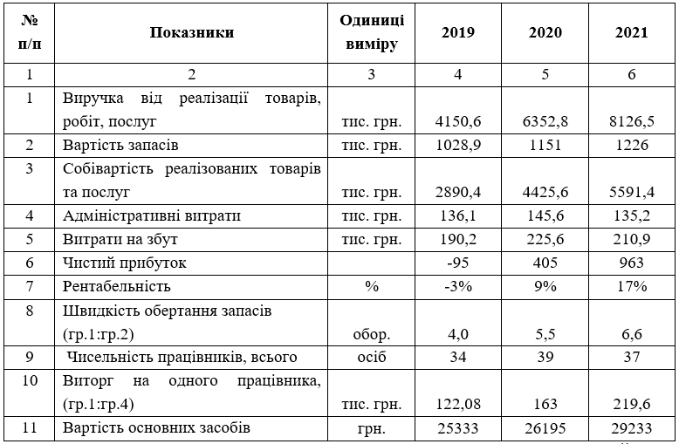
Примітка. Розраховано за матеріалами ПП "Поліграфічний центр "МАТВЄЙ" без врахування 2022 року у зв’язку із тимчасовою зупинкою діяльності підприємства
У таблиці 2.4 наведено дані про зміни у майновому стані ПП "Поліграфічний центр "МАТВЄЙ", а у таблиці 2.5 – дані про стан його основних засобів.
Таблиця 2.4
Динаміка зміни майнового стану ПП "Поліграфічний центр "МАТВЄЙ" у 2020-2021 роках
Показник | 2020 |  | 2021 |  | Зміни
 | тис. грн | % | тис. грн | % | тис. грн. | раз
ВСЬОГО МАЙНА | 4139,9 | 100,00% | 4418,2 | 100,00% | 278,3
в тому числі:
Іммобілізовані активи | 2631,3 | 63,56% | 2929 | 66,29% | 297,7 | 1,1
Мобільні активи | 1507,1 | 36,40% | 1486,9 | 33,65% | -20,2 | 1,0
- запаси | 1151 | 27,80% | 1226 | 27,75% | 75 | 1,1
- грошові кошти | 52,5 | 1,27% | 52 | 1,18% | -0,5 | 1,0
Примітка. Розраховано за матеріалами ПП "Поліграфічний центр "МАТВЄЙ"
Таблиця 2.5
Характеристика динаміки зміни вартості основних засобів
ПП "Поліграфічний центр "МАТВЄЙ" у 2020-2021 роках
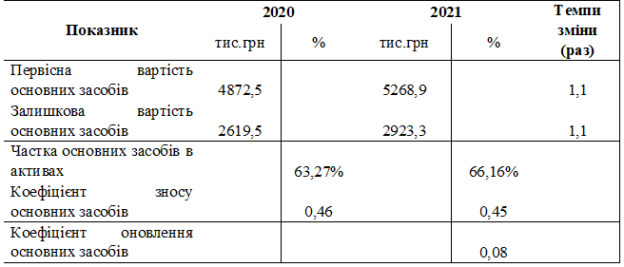
Примітка. Розраховано за матеріалами ПП "Поліграфічний центр "МАТВЄЙ"
Окремо відмітимо, що основні засоби підприємства оновлюються недостатньо швидко, про що свідчать коефіцієнти зношення основних засобів, та коефіцієнт оновлення основних засобів.
Іншим важливим показником, що засвідчить рівень ефективності менеджменту підприємства є динаміка ринкової стійкості досліджуваного підприємства (табл. 2.6).

Таблиця 2.6
Аналіз ринкової стійкості ПП "Поліграфічний центр "МАТВЄЙ"

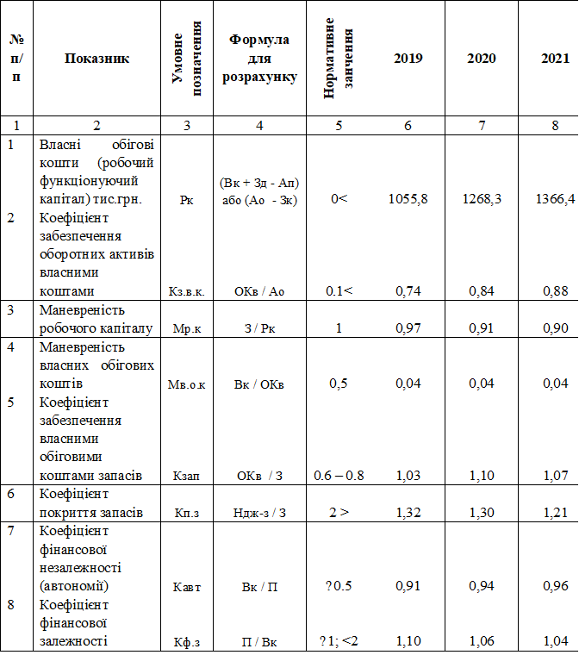

Продовження табл. 2.6
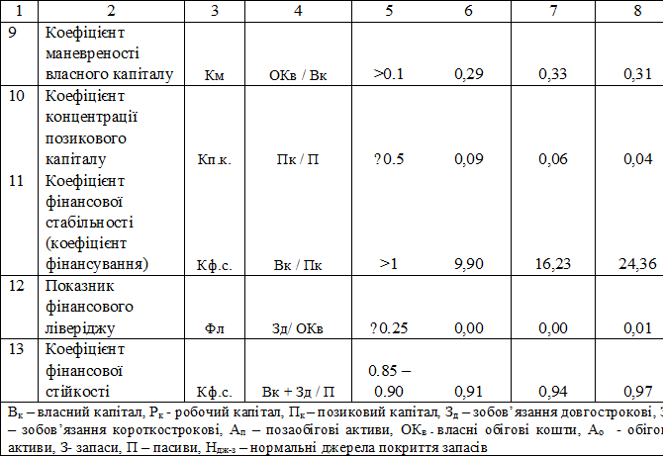
Отже, провівши аналіз організаційного забезпечення менеджменту та оцінку його ефективності у ПП "Поліграфічний центр "МАТВЄЙ", можемо констатувати необхідність певних змін, що передбачатимуть трансформацію як організаційної структури підприємства так і функціонального навантаження фахівців. При цьому, враховуючи специфіку діяльності підприємства та сильну конкуренцію, зміни повинні базуватись на комплексному підході до управління станом підприємства, рівнем усіх напрямків його розвитку з використанням відповідних знань, моделей, методів та технологій.

2.2. Оцінка методичного та інформаційного забезпечення менеджменту у ПП "Поліграфічний центр "Матвєй"
Менеджмент малого підприємства пов’язаний з оцінкою, аналізом та використанням інформації. Інформація, яка використовується в ПП "Поліграфічний центр "МАТВЄЙ" різноманітна (рис. 2.3). Для оцінки інформаційного забезпечення менеджменту на досліджуваному підприємстві слід визначити, що все сукупне інформаційне забезпечення формує систему, яка об’єднує усі інші елементи у єдине ціле, дозволяє сформувати процес управління, як безперервну низку управлінських рішень, спрямованих на досягнення мети його функціонування.
Інформація
- Предмет управлінської праці;
- Сукупність даних про стан суб’єкта та об’єкта управління
За формою передачі
- візуальна;
- аудіо;
- цифрова;
- літерна;
- кодована
За підсистемами управління
- економічна;
- організаційна;
- соціальна;
- технічна.

За роллю в процесі управління
- обліково-звітна;
- планова;
- статистична;
- контрольна.

За ступенем обробки
- первинна;
- вторинна

За джерелами формування
- внутрішня;
- зовнішня.
За часовими характеристиками
- прогнозна;
- постійна;
- нормативна;
- регламентна

За можливостями використання
- корисна;
- надлишкова;
- хибна

За методами
обробки
- статистична;
- бухгалтерська;
- соціологічна;
- маркетингова

Рис. 2.3. Класифікація інформації, яка використовується у процесі управління організацією
Примітка. Наведено за [20]
Інформаційне забезпечення менеджменту малого підприємства повинно розглядатись як цільова підсистема.
Перелік функціональних задач ПП "Поліграфічний центр "МАТВЄЙ", для вирішення яких створена інформаційна система управління, визначив структурну організацію її компонентів. На рис. 2.4. наведено інформаційно-комунікаційну систему менеджменту ПП "Поліграфічний центр "МАТВЄЙ".
Інформаційна система менеджменту ПП "Поліграфічний центр "МАТВЄЙ"

Модуль взаємодії з клієнтами
Модуль управління закупівлями

Модуль
управління
запасами

Модуль
управління
продажами

Модуль
формування
звітності

Підсистема
укладання
договорів

Підсистема
контролю
замовлень

Підсистема
обліку
товарів

Підсистема
планування
робіт
Підсистема
аналітики
показників

Замовники

Замовники

Накладні
видатки

Підсистема
фомування
цін
Підсистема
прогнозування

Постачаль-ники

Постачаль-ники

Замовлення
підрозділів

Підсистема мережево-комунікаційного управління

Рис. 2.4. Структура інформаційно-комунікаційної системи менеджменту ПП "Поліграфічний центр "МАТВЄЙ"
Примітка. Узагальнено за матеріалами підприємства

Модуль взаємодії з клієнтами по-суті являє собою вбудовану CRM-систему, яка керує відносинами з клієнтами: замовниками і постачальниками. Даний модуль забезпечує вирішення таких завдань: ведення бази даних про клієнтів, автоматичне формування профілів клієнтів; аналіз взаємовідносин з клієнтами, підтримка інтерактивного діалогу з клієнтами, у тому числі за допомогою поштових і online програм. Підсистема контролю договорів призначена для обліку і контролю взаєморозрахунків з контрагентами за різними схемами і рівнями деталізації. Підсистема виконує такі важливі функції, як контроль максимально допустимого рівня заборгованості, блокування фінансових трансакцій у разі перевищення кредитного ліміту або за наявності заборгованості за попередніми поставками.
Модуль управління закупівлями – головне функціональне призначення модуля полягає в забезпеченні менеджерів підприємства інформацією для своєчасних рішень про поповнення товарних запасів і оптимізації витрат на закупівлю продукції. За допомогою цього модуля здійснюється планування закупівлями товарної продукції і формування замовлень постачальникам відповідно до попиту споживачів і запланованого графіка поповнення складських запасів. Модуль забезпечує автоматизацію процедур: оформлення замовлень постачальникам на основі запитів споживачів, контролю оплати і поставки продукції за замовленнями, корегування замовлень постачальникам, моніторинг цінових пропозицій від постачальників. Підсистема контролю замовлень призначена для реалізації механізмів найефективнішого обслуговування замовлень покупців. Підсистема здійснює автоматизацію таких операцій: реєстрація замовлень покупців, резервування замовлених товарів і послуг, корегування і закриття замовлень покупців, контроль постачання і оплати замовлених покупцями товарів і послуг, відвантаження товарів та друкованої чи поліграфічної продукції з точки зору ефективного використання складських приміщень, врахування різних і вибір оптимальної для покупця співпраці.
Модуль управління запасами - його використання викликано необхідністю оперативної реалізації механізмів детального обліку товарів у складських приміщеннях і забезпечення повного контролю товарних запасів торговельного підприємства. Підсистема обліку товарів забезпечує фіксацію всіх складських операцій у відповідній документації. В модулі передбачається автоматизація обліку різного виду накладних видатків - витрат на транспортування і зберігання, витрат на оплату додаткових послуг і т. п.
Модуль управління продажами - забезпечує вирішення задач оперативного планування і контролю продажів. Він складається з підсистеми планування продажів і підсистеми формування цін. Підсистема планування продажів призначена для надання управлінському персоналу поліграфічного підприємства інформації щодо запланованих показників його діяльності. Планування здійснюється як за окремими видами, так і за групами продукції та послуг у контексті різних категорій споживачів з різним ступенем часової деталізації. Планування здійснюється як для всього підприємства в цілому, так і для окремих підрозділів виконавців (наприклад роботи дизайнерів). Підсистема формування цін вирішує задачі управління відпускними цінами на продукцію і послуги, забезпечує можливості для побудови різних схем формування цін і знижок, контролює виконання всіма підрозділами підприємства єдиної цінової політики. Дана підсистема також забезпечує реєстрацію цін всіх контрагентів з метою аналізу загальної ситуації, відслідковування цінової динаміки і порівняльного аналізу цінової конкуренції на ринку друкованої продукції.
Модуль формування звітності - забезпечує регулярне надання керівному складу підприємства інформації про поточний стан справ на підприємстві у вигляді різного роду звітів. Перелік показників, які вносяться в звіт, може реалізовуватися у вигляді відповідної вибірки у відповідь на запит керівників служб підприємства відповідно до їхніх рівнів доступу до інформації.
Підсистема мережево–комунікаційного управління - організовує оптимальну взаємодію модулів системи управління шляхом їх інтеграції в єдину інформаційну систему та забезпечує ефективне функціонування інформаційної системи управління ПП "Поліграфічний центр "МАТВЄЙ". Підсистема функціонує на основі сучасних програмно-апаратних і комунікаційних засобів.
«Оцінка зовнішнього середовища та конкуренції зумовлює необхідність на основі аналізу та обґрунтованого прогнозування прийняти рішення щодо якнайкращого пристосування до нього, участі (або ні) організації в процесах, які зумовлюють особливості функціонування галузі (постачанні, збуті, системі фінансування, державного регулювання тощо). Тут значення мають не обсяг, а цільова спрямованість, об’єктивність і можливість своєчасного одержання необхідної інформації» [26].
«База стратегічних даних – це стислий системний опис найсуттєвіших стратегічних елементів, що належать до зовнішнього середовища підприємства; вона використовується для оцінки поточного становища, застосовується для визначення прояву процесів у майбутньому та для прийняття управлінських рішень» [29].
База стратегічних даних формується за допомогою цільових вибірок інформації, що надходить з багатьох джерел (рис. 2.5).

Джерела інформації: - законодавство, підзаконні акти;
- результати досліджень і розробок;
- спеціальні джерела інформації;
- преса, радіо, телебачення;
- конференції, ярмарки.
Об’єкти вивчення
- органи законодавчої влади;
- уряд і його органи; - місцеві органи влади;
- громадські організації;
- міжнародні організації;
- політичні партії.
Об’єкти вивчення:
- підсистеми організації;
- процеси і управління; - зв’язки організації.
Об’єкти дослідження:
- населення;
- партнери
Джерела інформації:
- огляди періодичної літератури;
- власні дослідження.
Організація : дослідження внутрішнього середовища.
Джерела інформації:
- форми звітності;
- внутрішня нормативна документація.

Рис. 2.5. Схема формування внутрішньої інформаційної системи
Примітка. Систематизовано за [31]

База стратегічних даних ПП "Поліграфічний центр "МАТВЄЙ" має досить складну структуру і складається з таких підсистем:
- база стратегічних даних про сильні та слабкі сторони організації;
- база стратегічних даних про стан економіки взагалі;
- база стратегічних даних про ситуацію на суміжних ринках тощо.
- Бази даних ПП "Поліграфічний центр "МАТВЄЙ" містять інформацію про організації-конкуренти, яка може будуватися за такими ж самими принципами, як і інформація про базову організацію.
«Для опису самої організації використовуються декілька блоків інформації, зокрема:
- загальні відомості про організацію;
- документообіг;
- інформація про фінансово-економічну діяльність;
- кадрова політика та система підвищення кваліфікації;
- техніко-технологічне забезпечення процесів в управління тощо» [31].
Тобто, можемо констатувати, що метою інформаційно-аналітичного забезпечення менеджменту ПП "Поліграфічний центр "МАТВЄЙ" є формуванні рішень щодо змін в організації.
Досягнення цієї мети на ПП "Поліграфічний центр "МАТВЄЙ" є можливим, однак станом на кінець 2022 року інформаційно-аналітичне забезпечення менеджменту ще не повністю адаптовано під інформаційні потреби підприємства. За 26 років функціонування на українському ринку керівництво ПП "Поліграфічний центр "МАТВЄЙ" на інструктивному рівні не спромоглось сформувати план розвитку інформаційно-аналітичної системи підприємства, яка б дозоляла формувати масиви даних, необхідні для прийняття рішень щодо необхідних змін. Першочергово це стосується:
- визначення складу бази даних, необхідної для управління як організацією в цілому, так й окремими її підсистемами;
- організації постійного методичного супроводження, розвитку та поновлення як бази стратегічних даних, так і, відповідно інформаційно-аналітичне забезпечення управління змінами;
- насичення організації потрібними програмними продуктами.
Отже, ефективність інформаційного забезпечення менеджменту ПП "Поліграфічний центр "МАТВЄЙ" значною мірою залежить від надійності і якості каналів обміну інформацією. Тому, для організації інформаційного забезпечення потрібно модернізовувати використовувані комунікаційні засоби, канали передачі даних та систему нагромадження і структурування інформації.
Визначення і врахування функціональних задач системи яка забезпечує взаємодію всіх її модулів дозволить розробити ефективну архітектуру технічних засобів інформаційної системи менеджменту підприємства.

Висновки до розділу 2
В ході аналізу організаційного забезпечення менеджменту встановлено, що власну діяльність досліджувана організація – ПП "Поліграфічний центр "МАТВЄЙ" проводить в жорсткому конкурентному середовищі та знаходиться в стані конкурентної боротьби як з новими підприємствами галузі поліграфії, так й з підприємствами суміжних галузей, що витісняють друковану продукцію з масового вжитку. Ефективність роботи підприємства підтверджується щорічним зростанням обсягів наданих поліграфічних послуг та відсутністю заборгованості по оплаті праці, що досягається завдяки висококваліфікованому менеджменту через оптимальну організаційну структуру та ефективне планування, яке здійснює керівництво.
Оцінка методичного та інформаційного забезпечення менеджменту у ПП "Поліграфічний центр "МАТВЄЙ" дозволила виявити, що інформаційні потреби ПП "Поліграфічний центр "МАТВЄЙ" охоплюють усе і є орієнтованими на довгострокову діяльність підприємства. Однак, станом на кінець 2022 року інформаційно-аналітичне забезпечення менеджменту ще не повністю адаптовано під інформаційні потреби підприємства.

РОЗДІЛ 3
НАПРЯМКИ УДОСКОНАЛЕННЯ МЕНЕДЖМЕНТУ МАЛОГО ПІДПРИЄМСТВА
Високий рівень мінливості зовнішнього середовища функціонування підприємств актуалізує необхідність розв’язання ними нових завдань, вирішення нових проблем, пов’язаних із викликами зовнішнього середовища. Усі ці питання вирішують через ефективний менеджмент малих підприємств. Останній, в свою чергу, є неможливий без певного стратегічного бачення розвитку підприємства і програми, яка його забезпечуватиме та формуватиме певні конкурентні переваги. Джерелами конкурентної переваги, особливо сьогодні – в період повномасштабної війни та економічної кризи, спричиненої нею, можуть бути витрати, знання, відносини та структура. Основним підходом до джерел можливих конкурентних переваг є орієнтація на стратегічні можливості та компетенції малого підприємства.
За джерелами формування конкурентні переваги для таких організацій, як ПП "Поліграфічний центр "МАТВЄЙ", можна поділити на внутрішні джерела, напрямки яких базуються на внутрішній діяльності та зовнішні – які базуються на створенні цінності для споживача та забезпечують стійкі конкурентні позиції, так як є орієнтованими на систематичне задоволення потреб власної групи споживачів послуг.
«Для стратегічного планування діяльності досліджуваного підприємства в умовах, що склалися, необхідне: своєчасне відстеження ринкової ситуації, контроль фінансових показників, створення фінансових резервів на випадок непередбачених ситуацій та інвестування в діяльність підприємства. підприємства, як основний спосіб забезпечення стабільного фінансового стану підприємства в умовах зовнішніх кризових явищ» [28].
Стратегічне планування в довго- чи навіть короткостроковій перспективі передбачає створення стратегічних конкурентних переваг. Для підприємства. Тому, на відміну від класичної поточної конкурентної переваги, метою стратегічної конкурентної переваги є зміцнення ринкових позицій у майбутньому. «Основними рисами цього типу конкурентних переваг є:
- висока адаптивність до зовнішніх факторів;
- активне використання стратегічних корпоративних ресурсів, які на даному етапі ще не приносять очевидних переваг, але можуть бути використані згодом;
- спрямованість на усунення проблем діяльності підприємства на ринку або зменшення їх негативного впливу з метою зміцнення позицій на ринку» [26].
«Однак, для забезпечення додаткових переваг необхідно забезпечити виконання таких вимог, як : задоволеність потреб споживачів, які можуть постійно змінюватися; використання специфічних ресурсів підприємства, які відсутні або непридатні для використання в умовах компаній-конкурентів; гнучкість; адаптація до ринкового середовища; забезпечення довгострокового стратегічного розвитку підприємства» [26].
«Виходячи з наведеного констатуємо, що стратегічний розвиток має у своїй основі розробку стратегій. Стратегія є нічим іншим, як діяльністю, що спрямована на отримання позитивного фінансового результату з урахуванням перспективи довготривалого розвитку» [20]. Отже, стратегія передбачає:
- цілеспрямований розвиток підприємства;
- планування, вибір оптимальних шляхів досягнення цілей;
- мотивацію персоналу;
- контроль результатів у процесі реалізації стратегії і відповідне коригування дій.
«Розробка і реалізація стратегії потребують чіткого розуміння актуальних цілей і завдань підприємства, потенціалу і можливостей його використання, стану і тенденцій розвитку ринку, загроз і можливостей розвитку» [20].
В контексті зазначеного і для ідентифікації основних загроз щодо виживання на конкурентному ринку та економічного зростання ПП "Поліграфічний центр "МАТВЄЙ" розглянемо профілі конкурентів за показниками, які є ключовими у забезпеченні конкурентних переваг (рис. 3.1). Оцінку проведемо за 5-ти бальною шкалою, де 1 бал – низька оцінка, 5 балів – найвища оцінка.

Рис. 3.1. Профіль конкурентів ПП "Поліграфічний центр "МАТВЄЙ"
Примітка. Побудовано самостійно за врахуванням інтернет-відгуків про організації

Як показав аналіз, ПП "Поліграфічний центр "МАТВЄЙ" має резерви для удосконалення за такими напрямами: якість обслуговування, реклама та місцезнаходження. Для того, щоб встановити, який з цих резервів найбільш доречно використати підприємству, проведемо кількісний аналіз, ранжирування проблем, декомпозицію головної проблеми за допомогою матриці Глайстера (табл. 3.1), яка передбачає опис сутності проблем діяльності на різних рівнях бізнесу, а також генерування можливих варіантів усунення поточних проблем.
Таблиця 3.1
Матриця Глайстера ПП "Поліграфічний центр "МАТВЄЙ"
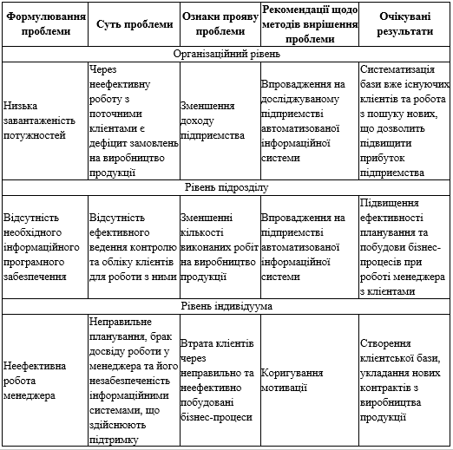
Примітка. Адаптовано за [20]
Врахування виявлених проблем малого підприємства першочергово має бути спрямоване на вирішення таких управлінсько-практичних завдань, «як:
- планування та прогнозування ділової активності;
- визначення завдань досягнення основної місії;
- розробка політики, стратегії, методики, тактики функціонування;
- організація, координація та контролювання управлінських рішень;
- стимулювання працівників та встановлення контактів між керівниками та підлеглими;
- підвищення кваліфікації персоналу;
- інтерпретація тенденцій та оцінювання результатів діяльності підприємства;
- проведення коригуючих заходів у процесі функціонування» [20].

Висновки до розділу 3
В контексті удосконалення менеджменту досліджуваного малого підприємства пропонуємо запровадження заходів по зміні з орієнтації управління від вирішення поточних і короткострокових завдань, до стратегічних. Першочерговим на цьому етапі має стати: своєчасне відстеження ринкової ситуації, контроль фінансових показників, створення фінансових резервів на випадок непередбачених ситуацій та інвестування в діяльність підприємства. підприємства, як основний спосіб забезпечення стабільного фінансового стану підприємства в умовах зовнішніх кризових явищ.
Враховуючи, що розробка і реалізація стратегії потребують чіткого розуміння актуальних цілей і завдань підприємства, потенціалу і можливостей його використання, стану і тенденцій розвитку ринку, загроз і можливостей розвитку нами запропонована до використання методика формування профілів конкурентів за показниками, які є ключовими у забезпеченні конкурентних переваг. Першу результати дозволили виявити резерви для удосконалення діяльності ПП "Поліграфічний центр "МАТВЄЙ" за такими напрямами, як: якість обслуговування, реклама та місцезнаходження. Для встановлення першочерговості реалізації виявлених резервів нами обґрунтовано доцільність для малих підприємств ранжирування проблем та декомпозицію головної проблеми за допомогою матриці Глайстера, яка передбачає опис сутності проблем діяльності на різних рівнях бізнесу, а також дозволяє генерувати можливі варіанти усунення поточних проблем.

ВИСНОВКИ
В ході аналізу організаційного забезпечення менеджменту встановлено, що власну діяльність досліджувана організація – ПП "Поліграфічний центр "МАТВЄЙ" проводить в жорсткому конкурентному середовищі та знаходиться в стані конкурентної боротьби як з новими підприємствами галузі поліграфії, так й з підприємствами суміжних галузей, що витісняють друковану продукцію з масового вжитку. Ефективність роботи підприємства підтверджується щорічним зростанням обсягів наданих поліграфічних послуг та відсутністю заборгованості по оплаті праці, що досягається завдяки висококваліфікованому менеджменту через оптимальну організаційну структуру та ефективне планування, яке здійснює керівництво.
Проте, проведений аналіз дозволив виявити і достатньо багато слабких місць діяльності підприємства, серед яких: недостатня мотивація працівників та підрозділів; слабка рекламна підтримка діяльності; слабкі комунікаційні зв’язки між підрозділами, що призводить до повільного реагування на потреби ринку клієнтів. Ці та інші фактори призводять до недостатньо швидкого оновлення основних виробничих потужностей, про що свідчать коефіцієнти зношення основних засобів та коефіцієнт оновлення основних засобів, що в подальшому створює загрози в подальшій діяльності.
Оцінка методичного та інформаційного забезпечення менеджменту у ПП "Поліграфічний центр "МАТВЄЙ" дозволила виявити, що інформаційні потреби ПП "Поліграфічний центр "МАТВЄЙ" охоплюють усе і є орієнтованими на довгострокову діяльність підприємства. Однак, станом на кінець 2022 року інформаційно-аналітичне забезпечення менеджменту ще не повністю адаптовано під інформаційні потреби підприємства.
В контексті удосконалення менеджменту досліджуваного малого підприємства пропонуємо запровадження заходів по зміні з орієнтації управління від вирішення поточних і короткострокових завдань, до стратегічних. Першочерговим на цьому етапі має стати: своєчасне відстеження ринкової ситуації, контроль фінансових показників, створення фінансових резервів на випадок непередбачених ситуацій та інвестування в діяльність підприємства. підприємства, як основний спосіб забезпечення стабільного фінансового стану підприємства в умовах зовнішніх кризових явищ.
Нами запропонована до використання методика формування профілів конкурентів за показниками, які є ключовими у забезпеченні конкурентних переваг. Першу результати дозволили виявити резерви для удосконалення діяльності ПП "Поліграфічний центр "МАТВЄЙ" за такими напрямами, як: якість обслуговування, реклама та місцезнаходження. Для встановлення першочерговості реалізації виявлених резервів нами обґрунтовано доцільність для малих підприємств ранжирування проблем та декомпозицію головної проблеми за допомогою матриці Глайстера, яка передбачає опис сутності проблем діяльності на різних рівнях бізнесу, а також дозволяє генерувати можливі варіанти усунення поточних проблем.

СПИСОК ВИКОРИСТАНИХ ДЖЕРЕЛ
1. Бєдіна Л., Ковалевська А. Особливості управління малим підприємством. Молодий вчений, 11 (63), 395-402. URL: https://molodyivchenyi.ua/index.php/journal/article/view/3497
2. Борщевський В., Куропась І., Микита О. Економіка війни та повоєнний економічний розвиток України: проблеми, пріоритети, завдання. Громадська організація «Громадський простір». 2022. URL: http://surl.li/cdvgi
3. Брінь П.В., Голтвянська Ю.В. Стратегія розвитку підприємства: сутність та класифікація. Підприємництво та інновації. 2021. Випуск 21. С. 31-34
4. Варналій З.С. Пріоритети вдосконалення державної політики розвитку малого підприємництва в Україні / З.С. Варналій, Т.Г. Васильців, Д.С. Покришка. Стратегічні пріоритети. 2014. № 2. С.49-54.
5. Газуда М.В. Регіональний розвиток сфери малого підприємництва / М.В. Газуда, Н.Ю. Волощук. Ужгород: Видавництво «ФОП Сабов А.М.», Ужгород 254 с.
6. Гнатенко І. Концептуальні підходи до управління малими підприємствами з урахуванням критеріїв економічної безпеки та життєвого циклу підприємства. URL: https://er.knutd.edu.ua/bitstream/123456789/12222/1/V123_P047-056.pdf
7. Господарський кодекс України. URL: https://zakon.rada.gov.ua/laws/show/436-15#Text
8. Гуткевич С.О., Шендерівська Л.П. Управління розвитком поліграфічних підприємств. Інтелект ХХІ. 2018. № 6. С. 142-148. URL: http://nbuv.gov.ua/UJRN/int_XXI_2018_6_30
9. Демченко Д.М., Пєтухова О.М. Управління стратегічним розвитком підприємства. Ефективна еконо¬міка. 2017. № 1. URL: http://www.economy.nayka.com.ua/?op=1&z=5388.
10. Дикань В.Л., Зубенко В.О., Маковоз О.В., Токмакова І.В., Шраменко О.В. Стратегічне управління: навчальний посібник. Київ: «Центр учбової літератури», 2013. 272 с.
11. Добролежа К.М., Михальчук Л.В. Проблема вибору організаційної структури управління малим підприємством. URL: http://dspace.nbuv.gov.ua/bitstream/handle/123456789/93108/04-Dobrolezha.pdf?sequence=1
12. Довгань Л.Є., Каракай Ю.В., Артеменко Л.П. Стратегічне управління. Навч. посіб. 2-ге вид. К.: Центр учбової літератури, 2011. 440 с. URL: http://kk.nau.edu.ua/article/1397
13. Дубіль В. Специфіка менеджменту малих підприємств. Матеріали доповідей IV Всеукраїнської науково-практичної конференції з міжнародною участю «Актуальні проблеми менеджменту та публічного управління в умовах сучасних викликів». Тернопіль: ЗУНУ, 04.05.2023 р., Ч.2.
14. Закон України Про бухгалтерський облік та фінансову звітність в Україні. URL: https://zakon.rada.gov.ua/laws/show/996-14#Text
15. Закон України Про видавничу справу. URL: https://zakon.rada.gov.ua/laws/show/318/97-%D0%B2%D1%80#Text
16. Коваленко М.А. Прогнозування впливу розвитку малого бізнесу на ВВП України [Електронний ресурс]. URL: http://194.44.12.92:8080/jspui/bitstream/123456789/1839/1/5.pdf
17. Кривокульська Н.М., Богач Ю.А., Крисько Ж.Л. Стратегічне і екологічне управління як сучасні тренди управління комерційною діяльністю. URL: https://www.google.com/url?sa=t&rct=j&q=&esrc=s&source=web&cd=&ved=2ahUKEwiix66Licf-AhWMyIsKHc0xAwQQFnoECAkQAQ&url=https%3A%2F%2Feconomyandsociety.in.ua%2Findex.php%2Fjournal%2Farticle%2Fdownload%2F1575%2F1516&usg=AOvVaw3pheVcSFDWb_Xaecw7YWFo
18. Ляхович, Л. (2022). Стратегічна поведінка компаній в умовах війни та повоєнного відновлення. Економічний простір, (180), 139-143. https://doi.org/10.32782/2224-6282/180-22
19. Міщук Є.В. Особливості формування організаційної структури управління на малому підприємстві / Є.В. Міщук, С.В. Чала. Інвестиції: практика та досвід. Київ. 2015. № 24. С. 76-79.
20. Пастух К.В. Стратегічне управління : конспект лекцій для студентів бакалаврату всіх форм навчання спеціальності 281 – Публічне управління та адміністрування / К.В. Пастух; Харків. нац. ун-т міськ. госп-ва ім. О.М. Бекетова. Харків : ХНУМГ ім. О.М. Бекетова, 2020. 60 с. URL: https://core.ac.uk/download/pdf/287725583.pdf
21. Поповенко Н.С. Державна підтримка розвитку малого бізнесу в Україні / Н.С. Поповенко, О.В. Ганенко. Економіка: реалії часу. 2012. № 1(2). С. 126-132.
22. Посохов І.М. Аналіз існуючих підходів до класифікаціїризиків. Вісник економіки транспорту і промисловості : зб. наук.-практ. статей. 2012. № 39. С. 67 75
23. Рарок О.В. Менеджмент малих підприємств: проблеми і перспективи. Молодий вчений. №6, 2016 р. URL: http://molodyvcheny.in.ua/files/journal/2016/6/25.pdf
24. Романчик Т., Бровкова М. Управління комерційною діяльністю підприємства в умовах ринкової економіки. URL: https://repository.kpi.kharkov.ua/server/api/core/bitstreams/fe1aaabe-4003-4037-b66d-feb23a19bb21/content
25. Савченко С.М., Нікітін В.Г Сутність та принципи стратегічного управління ефективністю діяльності підприємства. Ефективна економіка. 2021. № 2. URL: https://doi.org/10.32702/2307-2105-2021.2.92
26. Семененко О., Доскоч А. Комерційна діяльність підприємства: система аналізу та оцінки. URL: http://ehsupir.uhsp.edu.ua/bitstream/handle/8989898989/6935/Semenenko%20O.%20H.%20Komertsiina%20diialnist%20pidpryiemstva%20systema%20analizu%20ta%20otsinky.pdf?sequence=1&isAllowed=y
27. Сторінка Youcontrol ПП "Поліграфічний центр "МАТВЄЙ". URL: https://youcontrol.com.ua/catalog/company_details/23594054/
28. Сумець О. М. Стратегічний менеджмент : підручник / О. М. Сумець ; МВС України, Харків. нац. ун-т внутр. справ, Кременч. льот. коледж. Харків : ХНУВС, 2021. 208 с. URL: https://dspace.univd.edu.ua/server/api/core/bitstreams/e3da6021-5889-479d-9e75-91fa5a35af07/content
29. Турчак В.В. Сучасний стан, проблеми та перспективи розвитку малого бізнесу в Україні. URL: http://molodyvcheny.in.ua/files/journal/2013/1/9.pdf
30. Шкільняк М.М., Овсянюк-Бердадіна О.Ф., Крисько Ж.Л., Демків І.О. Менеджмент : навч. посіб. Тер¬нопіль, 2017. 252 с.
31. Халіна О.В., Ніконенко У.М., Мандзіновська Х.О. Теоретичне узагальнення основних факторів впливу на ефективність системи управління ризиками поліграфічного підприємства. Економічний простір. URL: https://doi.org/10.32782/2224-6282/167-15

